Звіт про виконання Індивідуального завдання №7
Тема. Розробка GUI засобами стандартного модулю Python tkinter.
Мета. Отримати практичні навички по розробці GUI засобами модуля tkinter.
Порядок виконання роботи
- За варіантом індивідуального завдання розпочав розробку програмного додатку, яка обчислює значення функції (8.1):
$$F=\left\{\begin{aligned}\frac{\lg\left(V-x\right)}{\sqrt{2V}}, якщо x ≤-3; \\ \frac{5V}{{\left(1-x\right)}^{2}}, якщо -3<x<0; \\ V&x^{2}∙ctg\left(2x+V\right), якщо 0≤x≤6; \\ \left(x-V\right)∙e^{-\frac{V}{x}}, якщо x>3.\end{aligned}\right. \left(8.1\right)$$
- Здійснив імпорт необхідних модулів:
- tkinter — для реалізації GUI-інтерфейсу користувача;
- tkinter.messagebox — для відображення інформаційних повідомлень та повідомлень про помилки;
- math — для використання колекції математичних функцій;
- os — для роботи з файлами та визначення операційної системи;
- urllib.request — для завантаження шрифту з мережі Інтернет;
- ctypes — для реєстрації шрифту в операційній системі Windows;
- _math_functions_check — для використання допоміжних функцій перевірки математичних операцій.
- Описав алгоритм роботи програми та виконав попередні налаштування головного вікна додатку: задання заголовка, розмірів, кольорової гами, позиціонування по центру екрана, заборони зміни розмірів вікна та встановлення іконки програми (див рисунок 8.1).

Рисунок 8.1 – іконка програми, logo_2.ico
- Реалізував механізм перевірки наявності та автоматичного завантаження шрифту Ubuntu для покращення зовнішнього вигляду інтерфейсу користувача.
- Описав складові компоненти організацій введення вхідних даних:
- створив об'єкт input_data класу LabelFrame для групування елементів введення;
- за допомогою циклу створив об'єкти класів Label та Entry для введення номера варіанта та значення аргументу;
- створив об'єкт calculate_button класу Button для запуску обчислень.
- Для ергономічного розміщення компонентів введення використав менеджер геометрії grid(), а для розташування основних блоків інтерфейсу застосував менеджер геометрії place().
- Описав складові компоненти відображення результатів:
- створив об'єкт output_data класу LabelFrame;
- створив об'єкти task_name, task_var, task_argument, task_condition та task_result класу Label для відображення результатів виконання індивідуального завдання.
- Визначив функцію calculate_all(), яка здійснює:
- зчитування та перевірку введених користувачем даних;
- вибір відповідної формули залежно від значення аргументу;
- виконання математичних обчислень;
- обробку можливих помилок;
- виведення результатів на екран.
- Налаштував виклик функції calculate_all() при натисканні кнопки «Обчислити».
- Створив інформаційний напис з відомостями про автора програми.
- Приступив до тестування програного додатку (див. рис. 8.1 – 8.6).
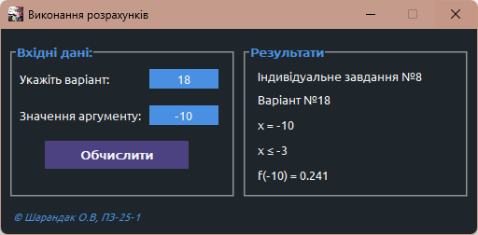 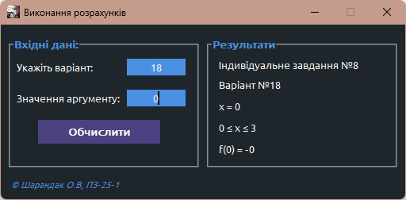
Рисунок 8.1 – 8.2
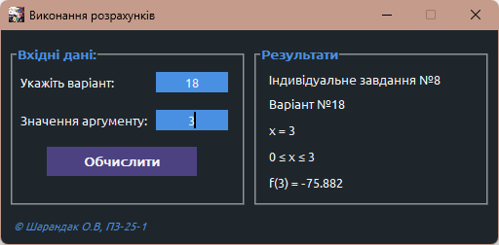 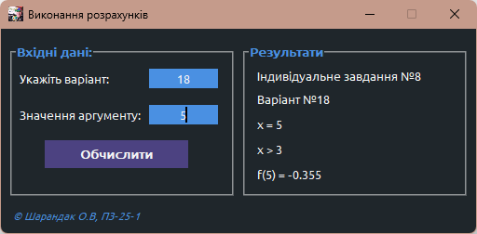
Рисунок 8.3 – 8.4
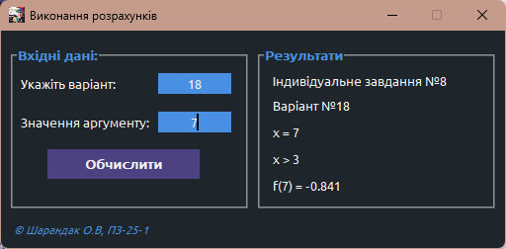 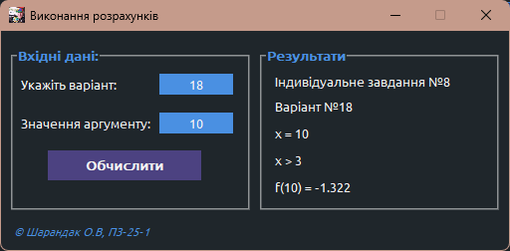
Рисунок 8.5 – 8.6
Код програми
from _math_functions_check import (
division_check,
sqrt_check,
log_check,
cot_check,
)
from tkinter import *
from tkinter import messagebox
from math import e
import os
import urllib.request
import ctypes

font_url = "https://github.com/google/fonts/raw/main/ufl/ubuntu/Ubuntu-Regular.ttf"
font_filename = "Ubuntu-Regular.ttf"

root = Tk()
root.withdraw()

if not os.path.exists(font_filename):
if messagebox.askyesno(
"Завантаження шрифту",
"Шрифт 'Ubuntu' не знайдено. Бажаєте завантажити його для кращого вигляду програми?",
):
try:
print("Завантаження шрифту Ubuntu...")
urllib.request.urlretrieve(font_url, font_filename)
print("Завантаження завершено.")
except Exception as e:
print(f"Помилка завантаження шрифту: {e}")
else:
print(
"Користувач відмовився від завантаження. Використовується системний шрифт."
)

if os.name == "nt" and os.path.exists(font_filename):
ctypes.windll.gdi32.AddFontResourceExW(font_filename, 0x10, 0)
myappid = "mycompany.myproduct.subproduct.version"
ctypes.windll.shell32.SetCurrentProcessExplicitAppUserModelID(myappid)

root.deiconify()

font_family = "Ubuntu" if os.path.exists(font_filename) else "Arial"

BG_COLOR = "#1f262b"
ACCENT_COLOR = "#4a90e2"
BTN_COLOR = "#4C4281"
TEXT_COLOR = "#f4f4f4"
ERROR_COLOR = "#ff6b6b"
FONT_MAIN = (font_family, 10)
FONT_BOLD = (font_family, 10, "bold")

window_width = 510
window_height = 220

screen_width = root.winfo_screenwidth()
screen_height = root.winfo_screenheight()

center_x = int(screen_width / 2 - window_width / 2)
center_y = int(screen_height / 2 - window_height / 2)

root.title("Виконання розрахунків")
root.iconbitmap(default="img/logo_2.ico")
root.geometry(f"{window_width}x{window_height}+{center_x}+{center_y}")
root.resizable(False, False)
root.configure(bg=BG_COLOR)

input_data = LabelFrame(
root,
text="Вхідні дані:",
bg=BG_COLOR,
fg=ACCENT_COLOR,
font=FONT_BOLD,
relief=RIDGE,
bd=2,
)

input_data.place(x=10, y=15, width=240, height=165)

Labels = ["Укажіть варіант:", "Значення аргументу:"]
entries = []

for i in range(2):

label = Label(
input_data,
text=Labels[i],
bg=BG_COLOR,
fg=TEXT_COLOR,
font=FONT_MAIN,
)

entry = Entry(
input_data,
width=10,
bg=ACCENT_COLOR,
fg=TEXT_COLOR,
relief=FLAT,
font=FONT_MAIN,
justify=CENTER,
)

label.grid(row=i, column=0, padx=(5, 3), pady=8, sticky=W)
entry.grid(row=i, column=1, padx=3, pady=8)

entries.append(entry)

calculate_button = Button(
input_data,
text="Обчислити",
bg=BTN_COLOR,
fg=TEXT_COLOR,
font=FONT_BOLD,
relief=FLAT,
cursor="hand2",
width=16,
)

calculate_button.grid(
row=2,
column=0,
columnspan=2,
pady=8,
)

output_data = LabelFrame(
root,
text="Результати",
bg=BG_COLOR,
font=FONT_BOLD,
fg=ACCENT_COLOR,
relief=RIDGE,
)

output_data.place(x=260, y=15, width=240, height=165)
output_data.pack_propagate(False)

task_name = Label(
output_data,
text="Індивідуальне завдання №8",
bg=BG_COLOR,
fg=TEXT_COLOR,
font=FONT_MAIN,
)

task_var = Label(
output_data,
text="Варіант ---",
bg=BG_COLOR,
fg=TEXT_COLOR,
font=FONT_MAIN,
)

task_argument = Label(
output_data,
text="x = ---",
bg=BG_COLOR,
fg=TEXT_COLOR,
font=FONT_MAIN,
)

task_condition = Label(
output_data,
text="Умова: ---",
bg=BG_COLOR,
fg=TEXT_COLOR,
font=FONT_MAIN,
)

task_result = Label(
output_data,
text="f(x) = ---",
bg=BG_COLOR,
fg=TEXT_COLOR,
font=FONT_MAIN,
anchor="w",
)

task_name.grid(row=0, column=0, padx=10, pady=(5, 0), sticky=W)
task_var.grid(row=1, column=0, padx=10, pady=2, sticky=W)
task_argument.grid(row=2, column=0, padx=10, pady=2, sticky=W)
task_condition.grid(row=3, column=0, padx=10, pady=2, sticky=W)
task_result.grid(row=4, column=0, padx=10, pady=2, sticky=W)

def calculate_all():
try:
x = float(entries[1].get())
v = int(entries[0].get())

def f():
if x <= -3:
condition = "x ≤ -3"
denominator = sqrt_check(2 * v)
numerator = log_check(10, v - x)
return division_check(numerator, denominator), condition
elif x > -3 and x < 0:
condition = "-3 < x < 0"
numerator = 5 * v
denominator = (1 - x) ** 2
return division_check(numerator, denominator), condition
elif x >= 0 and x <= 3:
condition = "0 ≤ x ≤ 3"
return v * x**2 * cot_check(2 * x + v), condition
elif x > 3:
condition = "x > 3"
return (x - v) * e ** -(division_check(v, x)), condition

result, condition = f()

task_var.config(text=f"Варіант №{v}")

task_argument.config(
text=f"x = {x:g}",
fg=TEXT_COLOR,
)

task_condition.config(
text=condition,
fg=TEXT_COLOR,
)

task_result.config(
text=f"f({x:g}) = {result:.3f}".rstrip("0").rstrip("."),
fg=TEXT_COLOR,
)

except ValueError as error:
messagebox.showerror(f"Помилка: {error}")
except OverflowError:
messagebox.showerror("Помилка", "Помилка переповнення числа!")
except Exception as error:
messagebox.showerror("Помилка", f"Невідома помилка: {error}")

calculate_button.config(command=calculate_all)

author = Label(
root,
text="\u00a9 Шарандак О.В, ПЗ-25-1",
bg=BG_COLOR,
font=(font_family, 8, "italic"),
fg=ACCENT_COLOR,
)

author.place(x=10, y=190)

root.mainloop()
Висновок. Отримав практичні навички по розробці GUI засобами модуля tkinter.

